附：报名流程指南：
参赛学生须登录大赛官网https://dasai.lanqiao.cn/完成如下报名流程(每个步骤不可省略)：
1、注册账号（已注册学生用原账号登录）。
2、学籍身份认证（验证学生实名信息和所属院校信息）。
（1）学生实名认证信息包括：姓名、证件号码、2 寸彩色证件照电子版（证件 照如不规范将会审核失败，须重新上传）及身份证正反面照片；
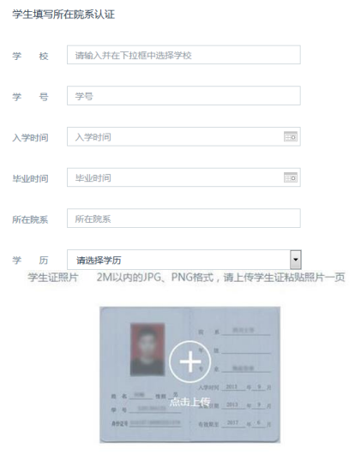
（2）学生填写所在院系认证:学校、学历、入学及毕业时间、所在院系以及学生 证照片等；如学生教育经历发生变更，请联系组委会进行重新认证。（注：所在院系统一填写“软件学院”）
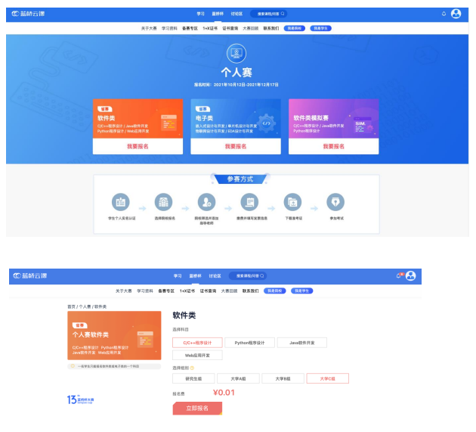
3、选择比赛赛类，报名科目和组别。（学院默认只进行“软件类”的比赛报名与赛场支持。所有本科同学皆为“大学A组”，研究生同学皆为“研究生组”。）
4、学生申请报名
学生申请报名后，报名信息将会出现在院校账号中，由学院老师统一完成后续筛选。学院老师完成筛选并通知学生自主缴费后，学生再进行官网完成缴费。

